Listino prezzi contenitori vari

Umido
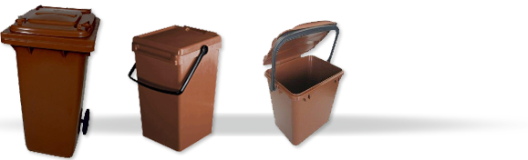
COLORE | TIPOLOGIA RIFIUTO | CAPACITA' | COSTO
MARRONE | UMIDO | 10 LT | € 9,00 IVA COMPRESA
MARRONE | UMIDO | 25 LT | € 11,00 IVA COMPRESA
MARRONE | UMIDO | 80 LT | € 40,00 IVA COMPRESA
MARRONE | UMIDO | 120 LT | € 50,00 IVA COMPRESA
MARRONE | UMIDO | 240 LT | € 80,00 IVA COMPRESA
Costo del trasporto € 25,00 iva compresa.

Vetro e lattine
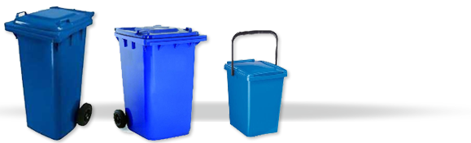
COLORE | TIPOLOGIA RIFIUTO | CAPACITA' | COSTO
BLU | VETRO | 35 LT | € 13,00 IVA COMPRESA
BLU | VETRO | 120 LT | € 50,00 IVA COMPRESA
BLU | VETRO | 240 LT | € 80,00 IVA COMPRESA
Costo del trasporto € 25,00 iva compresa.
Plastica

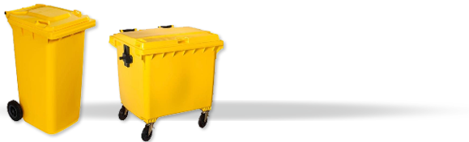
COLORE | TIPOLOGIA RIFIUTO | CAPACITA' | COSTO
GIALLO | PLASTICA | 240 LT | € 80,00 IVA COMPRESA
GIALLO | PLASTICA | 660 LT | € 220,00 IVA COMPRESA
GIALLO | PLASTICA | 770 LT | € 265,00 IVA COMPRESA
GIALLO | PLASTICA | 1100 LT | € 300,00 IVA COMPRESA
Costo del trasporto € 25,00 iva compresa.

Carta
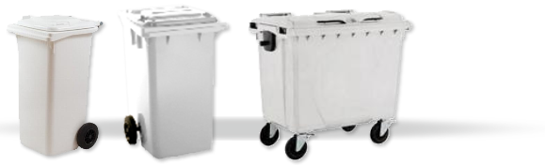
COLORE | TIPOLOGIA RIFIUTO | CAPACITA' | COSTO
BIANCO | CARTA | 40 LT | € 15,00 IVA COMPRESA
BIANCO | CARTA | 240 LT | € 80,00 IVA COMPRESA
BIANCO | CARTA | 660 LT | € 220,00 IVA COMPRESA
BIANCO | CARTA | 770 LT | € 265,00 IVA COMPRESA
BIANCO | CARTA | 1100 LT | € 300,00 IVA COMPRESA
Costo del trasporto € 25,00 iva compresa.
Indifferenziato
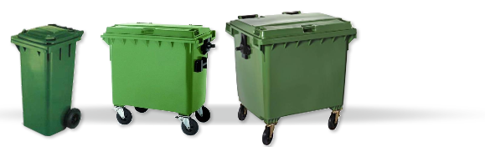
COLORE | TIPOLOGIA RIFIUTO | CAPACITA' | COSTO
VERDE | INDIFFERENZIATO | 40 LT | € 15,00 IVA COMPRESA
VERDE | INDIFFERENZIATO | 240 LT | € 80,00 IVA COMPRESA
VERDE | INDIFFERENZIATO | 660 LT | € 220,00 IVA COMPRESA
VERDE | INDIFFERENZIATO | 770 LT | € 265,00 IVA COMPRESA
VERDE | INDIFFERENZIATO | 1100 LT | € 300,00 IVA COMPRESA
Costo del trasporto € 25,00 iva compresa.

Verde
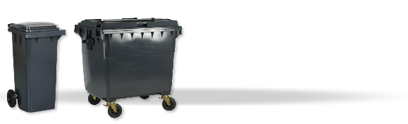
COLORE | TIPOLOGIA RIFIUTO | CAPACITA' | COSTO
GRIGIO | VERDE | 240 LT | € 80,00 IVA COMPRESA
GRIGIO | VERDE | 1100 LT | € 300,00 IVA COMPRESA
Costo del trasporto € 25,00 iva compresa.

Caratteristiche tecniche
CAPACITA' | ALTEZZA | LARGHEZZA | PROFONDITA' | PESO
10 lt | 30,00 cm | 23,10 cm | 24,00 cm | 0,51 kg
25 lt | 45,50 cm | 30,80 cm | 31,50 cm | 1,32 kg
35 lt | 50,00 cm | 39,00 cm | 31,70 cm | 1,92 kg
80 lt | 94,00 cm | 44,50 cm | 52,00 cm | 10,00 kg
120 lt | 93,30 cm | 50,00 cm | 55,00 cm | 8,70 kg
240 lt | 106,40 cm | 58,20 cm | 77,80 cm | 12,00 kg
660 lt | 123,00 cm | 137,00 cm | 77,50 cm | 43,00 kg
770 lt | 129,00 cm | 137,00 cm | 80,00 cm | 46,00 kg
1100 lt | 133,00 cm | 137,30 cm | 107,50 cm | 50,00 kg

Per informazioni
Mail: info@sasom.it
Tel.: 02.49467682 int. 4

